书名：中国民族性（壹）——一百五十年中外“中国人像”
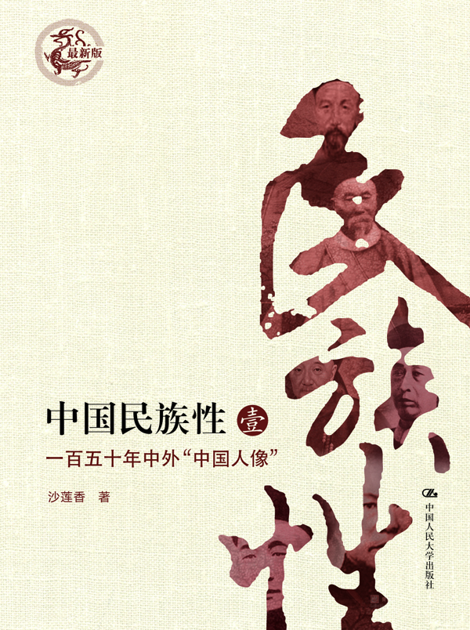

此处粘贴封面
书号：__148588_
著者：沙莲香
责任编辑：黄超
成品：__160*230____页数：_428__
纸张：
装祯：平装
出版时间：2012-4-6
定价：58.00__
出版社：中国人民大学出版社

- 本书卖点
一部全面剖析中国名族文化和名族性格的经典之作！

◆ 读者定位
1、___________大众读者_______________
２、______________对社会问题感兴趣者______

- 作者简介

沙莲香，中国人民大学社会学系教授，博士生导师。主要研究专长：社会心理学及中国人研究。 代表作有：《社会心理学》、《中国民族性》（3卷）等。其民族性研究着力于“中庸”，并组织“中庸小组”共同研究这一课题。近年提出“中庸”潜有统计学和数学上的正态分布原理以及尾部“幂次律”原理，并指出潜有“尾部”极端处少数“优秀”的产生及其珍贵性，潜有中国人心理品质提升的优异力量。
- 内容简介
本书有针对性地选取、编辑了150多年来中外学者、知名人士对中国人国民性的经典论述，展示了富有代表性的近90位人物的500余种观点，为华人社会研究中国民族性提供了可资借鉴的独特的参考资料。

◆ 简要目录
目录
中国和中国人（1849）/［英］亨利·查尔斯·萨
中华帝国追想（1854）/［法］古伯察
中国人及其叛乱（1856）/［英］密迪士
诱人的课题——中国国民性（1858）/［英］库克
东方宗教（1872）/［美］约翰逊
在遥远中国的外国人（1872）/［英］麦华陀
独立种族（1877）/［德］利希霍芬
中国问题之解决（1894）/孙中山
中国人的特性（1894）/［美］斯密斯
世变之亟（1895）/严复
十种德性相反相成（1901）/梁启超
文化偏至论（1907）/鲁迅
中国人的明面与暗面（1909）/［美］麦嘉温
东西文化在中国的冲突（1911）/［美］罗斯
东西思想之差异（1915）/陈独秀
国人之公毒（1915）/远生
矛盾的中国人性格（1916）/［日］服部宇之吉
静的文明与动的文明（1916）/杜亚泉
中国：从远古到今日（1916）/［英］庄延龄
中国的特征（1916）/［美］柏赐福
吾国国民弱点（1917）/光升
东西文明根本差异（1918）/李大钊
心气薄弱的国人（1919）/傅斯年
中国人的中国（1919）/［英］倭纳
东西思想异点（1920）/［美］杜威
吾国无国民（1921）/陶行知
中国古代文学上的社会心理（1921）/朱希祖
中国国民特性（1922）/［英］罗素
中国文化要义（1922）/梁漱溟
国人思想习惯之弱点（1923)/唐钺
中国的祸根（1926)/［法］格尔巴特
现代中国文明（1926）/［德］勒津德
中国：地理、经济、政治（1926）/［英］奥特
站起来的中国人（1929）/毛泽东
中国国民性论（1929）/［日］渡边秀方
中国人特点（1929）/［日］和辻哲郎
机器与精神（1929）/林语堂
中国国民之改造（1929）/张君俊
中国人——人种地理学的心理论（1929）/［法］劳德
东西文化之比较（1930)/胡适
中国的经济和社会（1930）/［德］韦特福格尔
中国人经济心理（1930）/［德］威尔海姆
中华民族与中庸之道（1931）/蔡元培
国民心理（1932）/王造时
中国人心理（1933）/［美］海威
国民精神上之劲敌（1935）/郎德沛
中国人的精神结构（1935）/［日］大谷孝太郎
民族性与民族卫生（1937）/潘光旦
民族性与教育（1938）/庄泽宣
中国命运（1946）/蒋介石
民族特性比较（1946）/孙本文
乡土中国（1947）/费孝通
中国心理之分析（1949)/萧孝嵘
中国民族（1949）/缪凤林
中国文化与世界（1957）/牟宗三等
美国与中国（1958）/［美］费正清
从传统到现代（1966）/金耀基
中国家庭制度（1968）/吴自甦
汉民族(1968)/吴主惠
明日之中国文化（1970）/张君劢
中国民族特性(1970)/项退结
中国人哲学思想之特性（1971）/成中英
中国家族主义与国民性（1971）/杨懋春
从中国传统价值看国民性（1971）/文崇一
从历史看中国人（1979）/钱穆
文化超越前进论（1980）/胡秋原
假面的告白（1980）/陈其南
孔子仁学（1981）/杜维明
农民性格的蜕变（1981）/吴聪贤
中外社会思想之比较(1984)/谢康
中国人的人格发展（1984）/孙隆基
丑陋的中国人(1985)/柏杨
中国传统文化之分析（1986）/张岱年
个人既是载体也是实体（1993）/费孝通
中国人的社会取向（2004）/杨国枢
中国人对现代化的反应（2004）/杨国枢
传统价值观与现代价值观能否同时并存（2004）/杨国枢
儒家的人文精神（2006）/杜维明
儒家的困境及世界伦理重建（2006）/刘述先
中国文化的内倾性格（2006）/余英时

附录1韦伯谈中国人的性格/王容芬
附录2关于中国国民性的10种见解/梁漱溟
附录3中国17省人的性格特点
主题索引
编后记
◆ 上架建议
______文化________________________

书摘
.．．．．．．．．．．．．．．．．．．．．．．．．．．．．．．．．．．．．．．．．．．．．．．．．．

